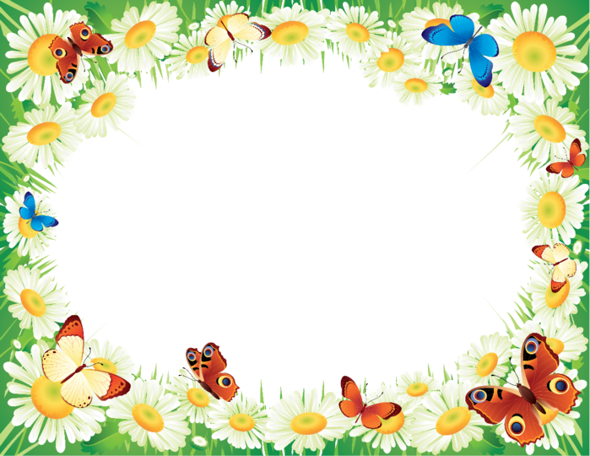
Муниципальное бюджетное дошкольное учреждение

«Детский сад общеразвивающего вида № 106»

КОНСПЕКТ
Непосредственно образовательной деятельности
Старший дошкольный возраст
(Интеграция «Художественное творчество», «Музыка», «Познание», «Безопасность»)
«Весенняя полянка»

Составила:
Егорова Светлана Юрьевна,
Педагог дополнительного образования

Братск 2013 - 2014г

Цель:
Развитие художественных и музыкальных творческих способностей детей через создание музыкально-художественного образа, а также коллективной весенней композиции с использованием техники торцевания.
Задачи:
1. Закреплять знания детей о характерных признаках весны.
2. Развивать чувство цвета, правильно называть холодные и
теплые цвета.
3. Развивать декоративное творчество детей, воображение, в украшении
весенних цветов. Поощрять самостоятельность и инициативность в
выборе материала для передачи образа.
4. Способствовать развитию умения самостоятельно находить выразительные движения для передачи музыкально-художественного образа.
5. Формировать представления детей о безопасном поведении на улице
весной, бережном отношении к своему здоровью.
6. Взаимодействовать с родителями и детьми по созданию рисунков
весенней природы.

Участники: воспитатель, музыкальный руководитель (Весна), дети
Методическое обеспечение.
Музыкальный материал:
- Диск «Классическая музыка и звуки природы для детей РС ООО «Моно центр» 2009г.
- трек 64 ( произведение П.И Чайковского « Подснежник »)
- трек 11 (посланники рая)
- « Вальс цветов » из балета «Щелкунчик» П.И.Чайковский;
Познавательный материал:
Дидактическая игра “Найди себе пару”( теплые, холодные цвета )
Карточки – подсказки, разделенные на две части:
1) с условным обозначением использования нетрадиционного материала ( бисер, бусины )
2) последовательного выполнения и украшения силуэтов ( по центру, по краю).
Стихи, загадки, приметы о весне иллюстрации – рисунки ( безопасность в природе весной).
Изобразительный материал:
Клей в розетках, кисточки, подставки, салфетки, бисер, бусины в розетках на каждого ребенка, креповая бумага (квадраты размером 3 см.), палочки-ручки для выполнения техники торцевания Мольберт, Лист ватмана ( полянка ),рисунки детей.

Дополнительный материал:
Ширма, оформленная как замок, костюм весны, цветочные весенние композиции из молодых зеленых веточек и бумаги, выполненных заранее) семена цветов

Предварительная работа:
Наблюдение за сезонными признаками, проведение опытов, чтение художественной литературы, проведение конкурса загадок, рисование «Весна-красна».
Ход совместной образовательной деятельности:
Создание педагогической ситуации:
Звучит спокойная музыка, трек 11 (посланники рая)
Дети входят в зал, располагаются на ковре.
Звучит голос Весны из-за ширмы, с просьбой освободить ее от зимнего плена. - Дорогие дети!
«Зима не даром злится,
Прошла ее пора.
Весна в окно стучится
И гонит со двора …»
Заколдовала зима и заточила меня в своем зимнем дворце и не желает, чтобы весна вступала в свои права. Если вы откроете все замки зимнего дворца, то вы освободите меня от зимнего плена.
Воспитатель: Поможем освободить весну от зимнего плена?
Предполагаемые ответы детей.
Да, согласны.
- А вот и первая просьба: ( голос Весны )
- Какие признаки весны вы знаете?
Расскажите ребята о них загадками, стихами, приметами.
Предполагаемые ответы детей.
Ярче светит солнышко, тает снег, проталины, сосульки на крышах, на реке ледоход, набухают почки.
Ребенок загадывает загадку:
Потемнели в полях снега
Прилетели грачи.
Кто скажет, кто знает,
Когда это бывает?
( весной )
Ребенок называет приметы:
Длинные сосульки –
К долгой весне.
Ребенок загадывает загадку:
Бегу я, как по лесенке,
По камешкам звеня,
Издалека по песенке
Узнаете меня
( ручей )
Ребенок читает стих: К нам весна шагает быстрыми шагами
И сугробы тают под ее ногами.
Ребенок называет примету:
Перелетные птицы летят стаями –
К дружной весне!

Голос Весны
- Вот спасибо друзья, порадовали вы меня, - как много примет вы назвали, да загадки загадали и первый замок открыли.
Поможете выполнить следующую просьбу?
Предполагаемые ответы детей.
Да, согласны.
Воспитатель обращает внимание детей на карточки – рисунки:
(рисунки расположены в свободном доступе детей на мольберте)
Воспитатель: «Рисунок в руки ты возьми и о нем ты расскажи»
- Дети, о чем нас весна предупреждает?
Предполагаемые ответы детей.
1 ребенок: По колено шел в сугробе,
Промочил я сильно ноги.
Обобщение детьми: можно провалиться в сугроб и промочить ноги.
2 ребенок:
Нараспашку и без шапки -
Нынче модно так ходить.
Только модникам придется
От уколов слезы лить!
Обобщение детьми: Солнце светит, но не греет. Если рано снять теплую одежду, то легко простудиться и заболеть.
3 ребенок:
Хорошо! Весна идёт!
С ног нас валит гололёд.
Обобщение: можно поскользнуться и упасть
4 ребенок: Подними свой нос повыше -
Вон летит сосулька с крыши!
Обобщение детьми: Нельзя ходить близко около крыш, может поранить сосулька с крыши.
Голос Весны:
- Верно, ребята это подсказки, которые помогут вам бережно относиться к вашему здоровью. И следующий замок открыт.
Воспитатель: Посмотрите ребята, следующий замок – музыкальный (скрипичный ключ).
Весна: ребята, я очень люблю музыку о цветах. Знаете ли вы музыкальные произведения о цветах?(ответы)
Весна: Совершенно верно: «Вальс цветов», «Подснежник». А кто написал эту волшебную музыку? (Петр Ильич Чайковский) А сейчас, чтобы открыть музыкальный замок, я предлагаю вам превратиться в прекрасные цветы и под эту музыку придумать свой необычный танец (трек 64 - произведение П.И Чайковского « Подснежник »)
Воспитатель: ребята, посмотрите, от вашего танца музыкальный замок открылся.
Весна: спасибо вам!
Воспитатель обращает внимание детей на половинки цветов, расположенных на полу.
- На полянке цветы, но необычные – одна половинка, а где другая половина?
Воспитатель выслушивает предложения детей.
Проводится игра: «Найди себе пару» Дети собирают части цветов по цвету, собирая единый цветок (теплые: желтый, красный, холодные цвета: голубой, синий)
- Какие вы любознательные и самостоятельные и следующий замок
вы открыли.
Воспитатель: Весна, дети постарались и приготовили для тебя сюрприз – рисунки, которые нарисовали вместе с родителями о весенних явлениях в природе.
Голос Весны:
Все вы знаете, все умеете, молодцы! Порадовали меня! И замок-домик вы тоже открыли.
Голос весны: Ребята, чтобы открыть последний «цветочный» замок нужно украсить весенний ковер красивыми разными цветами. Вы, сможете это сделать?
Воспитатель:
Ребята я помогу вам в этом, покажу и научу как это делать.
- Посмотрите, как украшена серединка моего цветка: пушистая, нарядная, как настоящая! Намазываем середину цветка клеем берем, в руки палочку – ручку, обмакиваем ее в клей и прикладываем на квадратик креповой бумаги, прокручиваем и приклеиваем на серединку, одна к одной от центра по кругу, вот и пушистая серединка. Попробуем?
Самостоятельная работа детей.
Воспитатель предлагает детям подойти к столу и по желанию выбрать цветок и необходимый материал для украшения.
Дети украшают серединку. Воспитатель помогает детям советом, напоминанием ( обращает внимание на карточки – подсказки )
На круглом столе на каждого ребенка разложены карточки – подсказки, разделенные на две части: 1) последовательного выполнения и украшения силуэтов. ( серединки и цветов)
2) с условным обозначением использования нетрадиционного материала
Воспитатель:
- Как красиво получилось, серединки красивые, пушистые, славно потрудились пора и отдохнуть…
( пальчиковая гимнастика ) на ковре стоя
Стучат все громче дятлы
Синички стали петь
( Ладони сомкнуты ковшом
поднимаем руки вверх, раскрываем ладони )
Встает пораньше солнце
Чтоб землю нашу греть
( Движения повторяются)
Бегут ручьи под горку
Растаял весь снежок
(Волн движения руками, пальцы сомкнуты )
А из - под старой травки
Уже глядит цветок
( раскрываем ладони виде цветка )
Раскрылся колокольчик
В тени, там где сосна
( Пальцы расслаблены, руки вверх )
Динь- динь звенят тихонько
Динь – динь пришла весна.
(Дети проговаривают слова динь – динь, пришла весна)
Воспитатель предлагает детям подойти к столу, продолжить украшения цветов и по желанию выбрать необходимый материал: бисер, бусинки, паетки, карточки-подсказки последовательного, вариативного украшения целого цветка.

Дети украшают силуэты весенних цветов под спокойную музыку, аудиозапись Чайковского « Подснежник »
В ходе самостоятельной работы воспитатель помогает детям наводящими вопросам, советом, напоминанием.
Воспитатель: Обращает внимание детей на открытый цветочный последний замок.
Звучит трек 11 (посланники рая) – под музыку проводится рефлексия.
А теперь ребята, я вам предлагаю взять вот эти зеленые листочки-фишки и отнести к тому замку, который вам больше всего понравилось открывать и объясните, почему.
Входит весна:
Весна уже пришла
Капель на улице слышна.
Кап-кап, чик-чирик –
Весенний шум и гам и крик.
Спасибо вам, ребята, за то, что освободили меня от зимнего плена, открыли все замки. Весна рассматривает весенний ковер, украшенный цветами детей и восхищается творчеством детей:
Ребята, какие, необычные цветы у вас получились, а серединки в какой технике выполнены? (торцевание). Они получились как настоящие, пушистые.
А лепестки цветов украшены у всех по разному, необычайно красиво. Вы настоящие мастера!
Хочу поделиться с вами весенним настроением, добром, теплом и подарить вам и вашим гостям живые весенние букеты.
До свидания. До новых встреч.
Воспитатель: весна вступает в свои права.

